Назначение программы

Назначение АС «Журнал педагогических наблюдений куратора/мастера группы» предназначена для систематизации и автоматизации процесса сбора, обработки, хранения и анализа данных о группе и её обучающихся.

Ведение журнала педагогических наблюдений включается в себя следующие процессы:

* ведение сведений об обучающихся;
* ведение социального паспорта группы;
* ведение протоколов родительских собраний, собраний группы и классных часов;
* ведение посещаемости обучающихся;
* авторизация в АИС.

Условия выполнения программы:

Требования для программного обеспечения АС:

* ОС Windows 10 и выше, ОС на основе ядра Linux;
* браузер.

Требования для технического обеспечения АС

Виды технических средств, допустимых к использованию в АС:

* процессор: 32- или 64-разрядный процессор с тактовой частотой 1 ГГц или выше;
* оперативная память: 1 ГБ (для 32-разрядных систем); 2 ГБ (для 64-разрядных систем);
* свободное место на жестком диске: 4 ГБ свободного места на диске;
* монитор: разрешение 1280 x 800;
* графический процессор: для использования аппаратного ускорения требуется видеоадаптер, поддерживающий DirectX 10;
* клавиатура, мышь.

Выполнение программы:

При первом запуске веб-приложения открывается страница с формой авторизации, состоящая из логина и пароля:

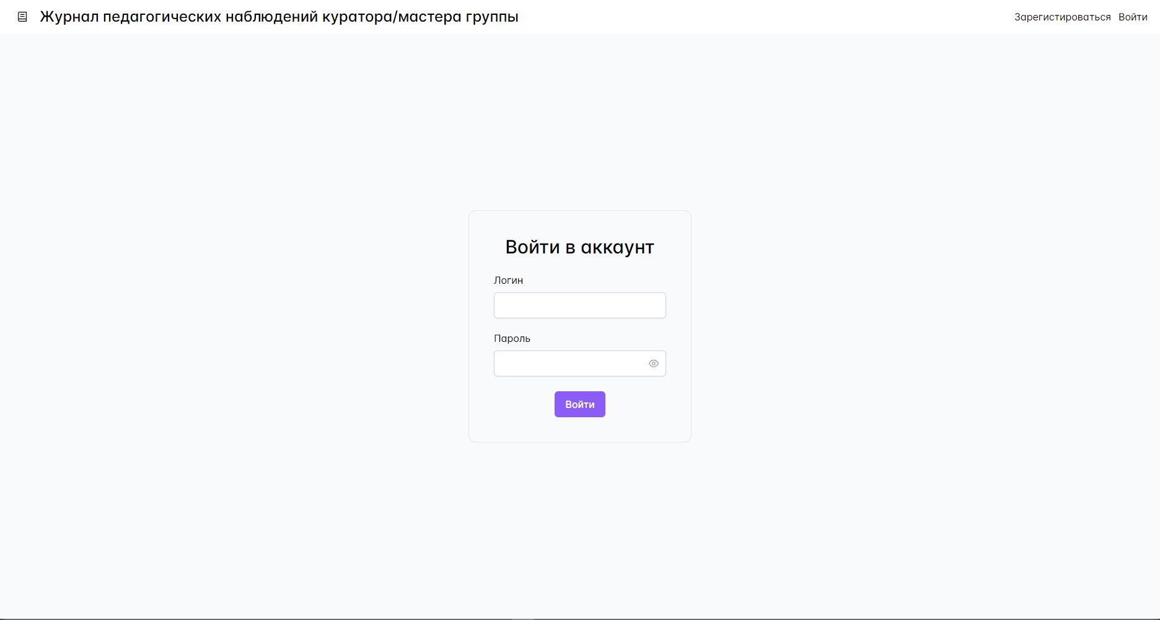

Рис. Страница авторизации

Для авторизации в систему необходимо ввести логин и пароль от аккаунта, после чего нажать на кнопку «Войти».

Если пользователь не зарегистрирован в систему, то для того, чтобы зарегистрироваться, необходимо нажать на надпись «Зарегистрироваться» в шапке страницы в правом верхнем углу. После это произойдёт переход на страницу регистрации:

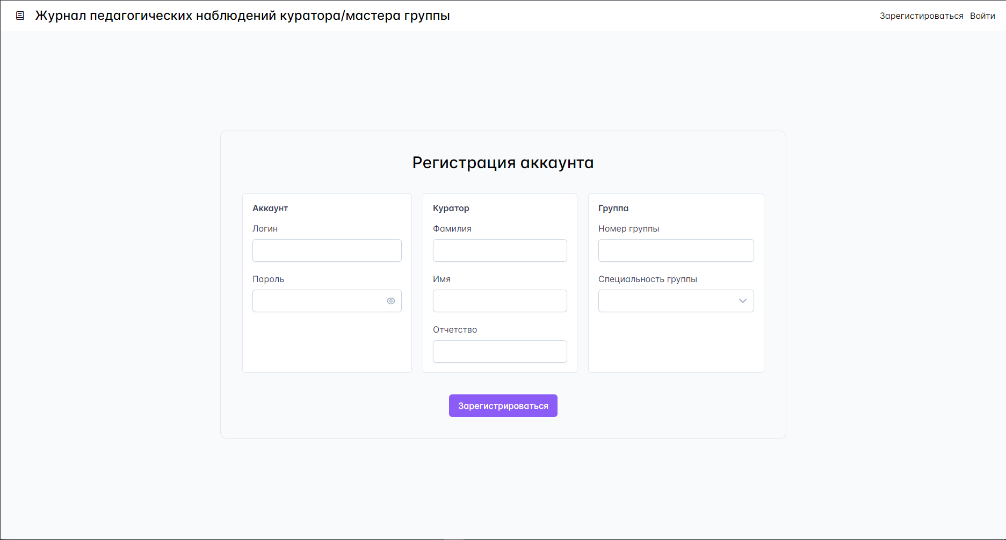

Рис. Страница регистрации

Данная форма регистрации аккаунта имеет три подраздела:

* Аккаунт: здесь указывается информация, которую пользователь будет вводить при авторизации в систему;
* Куратор: запрашивается общая информация о кураторе, в данном случае ФИО;
* Группа: в данном подразделе преподавателем указывается группа, чьим куратором или мастером он является.

Для регистрации необходимо заполнить все поля подразделов, а затем нажать на кнопку «Зарегистрироваться».

При завершении регистрации или авторизации пользователю откроется страница группы по умолчанию:

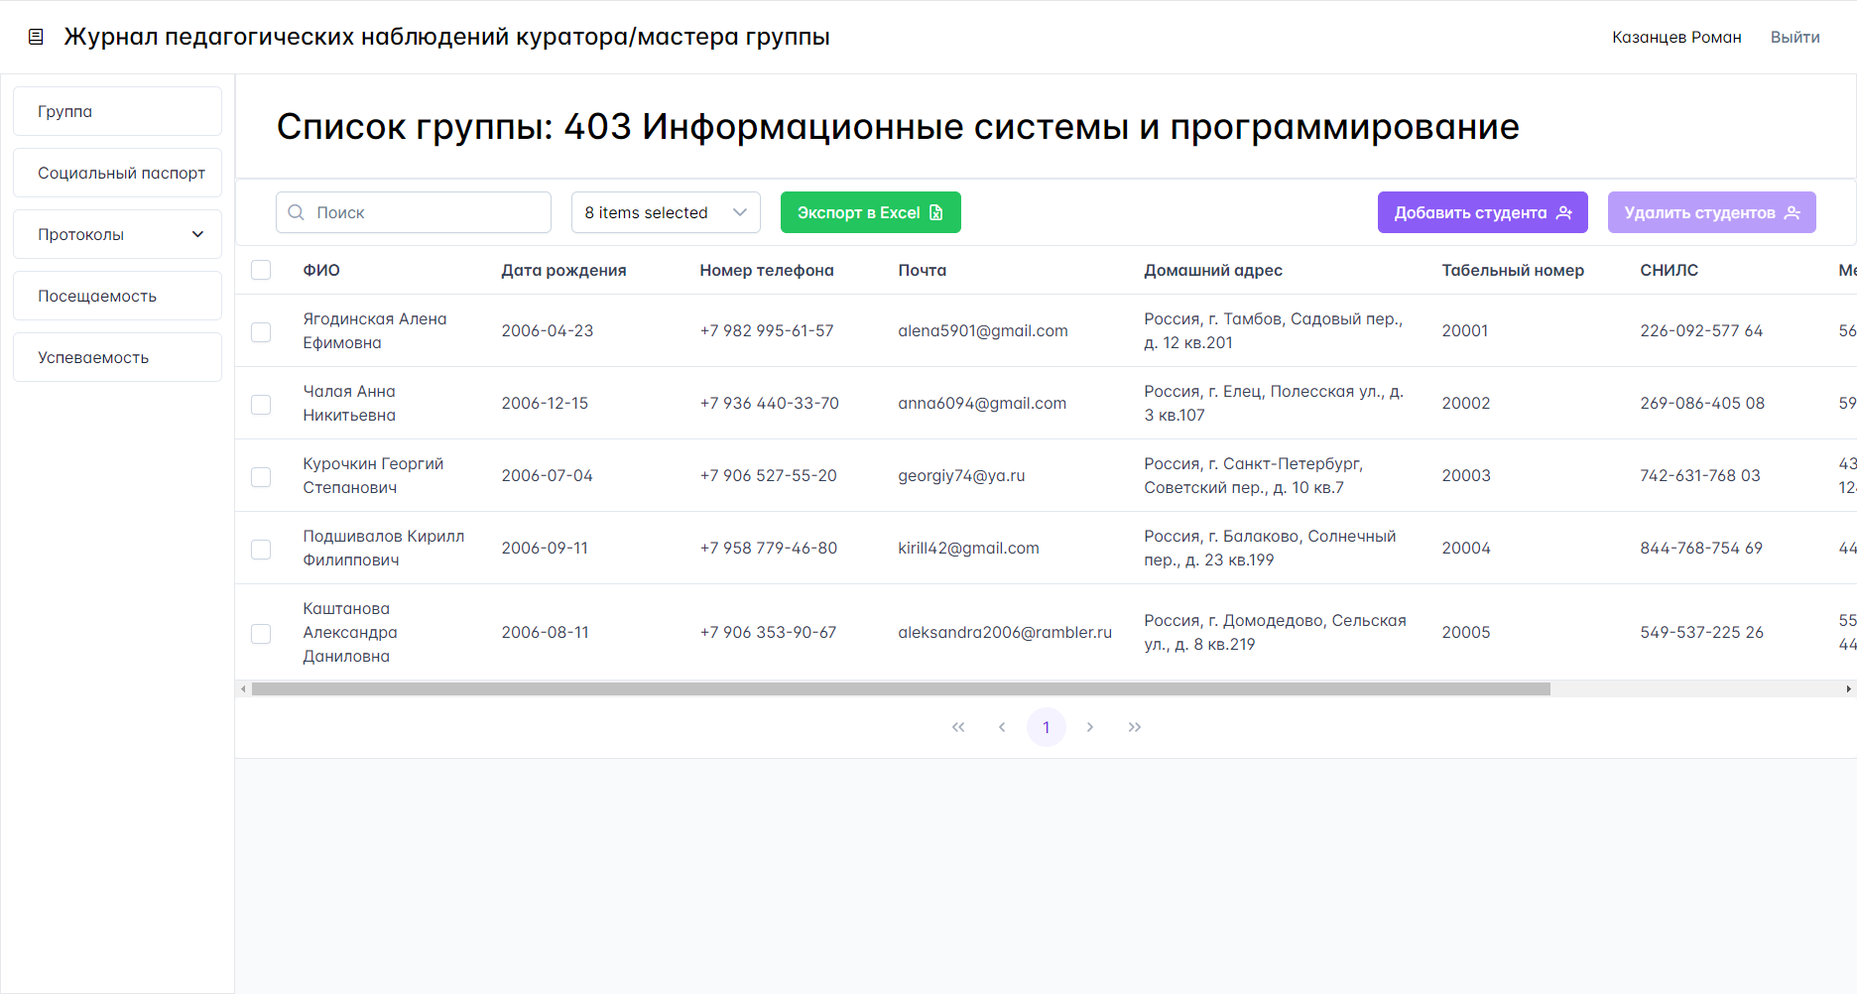

Рис. Главная страница при авторизации/регистрации

Само веб-приложение состоит из следующих элементов: шапка страницы, левое боковое навигационное меню и оставшаяся правая часть для отображения страниц веб-приложения.

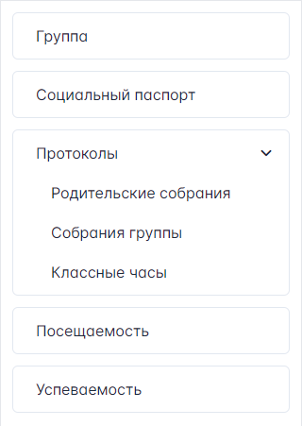

Рис. Навигационное меню веб-приложения

Навигационное меню имеет пять пунктов, и три подпункта у пункта «Протоколы».

Пункты меню «Посещаемость» и «Успеваемость» являются ссылками на шаблоны документов для посещаемости или успеваемости. При переходе по ним, открывается необходимый файл шаблон в режиме просмотра, который можно скачать себе на устройство. Остальные пункты меню являются ссылками на другие страницы приложения.

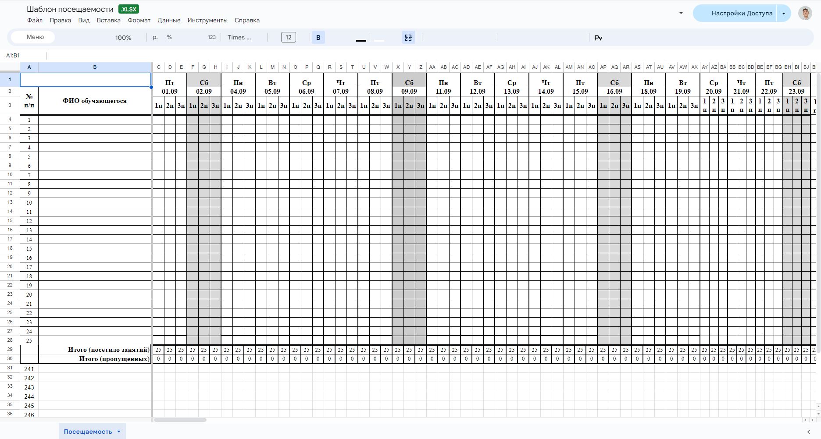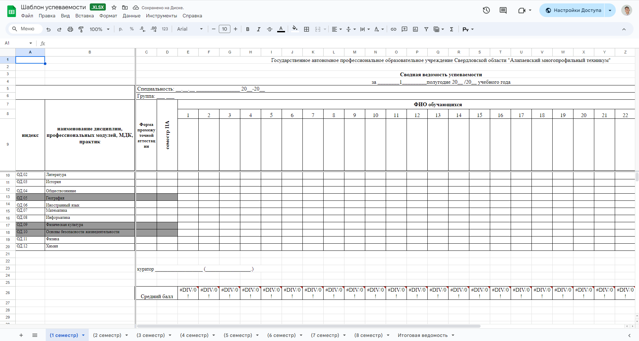

Рис. Шаблоны посещаемости и успеваемости

Первым разделом приложения является «Группа»:

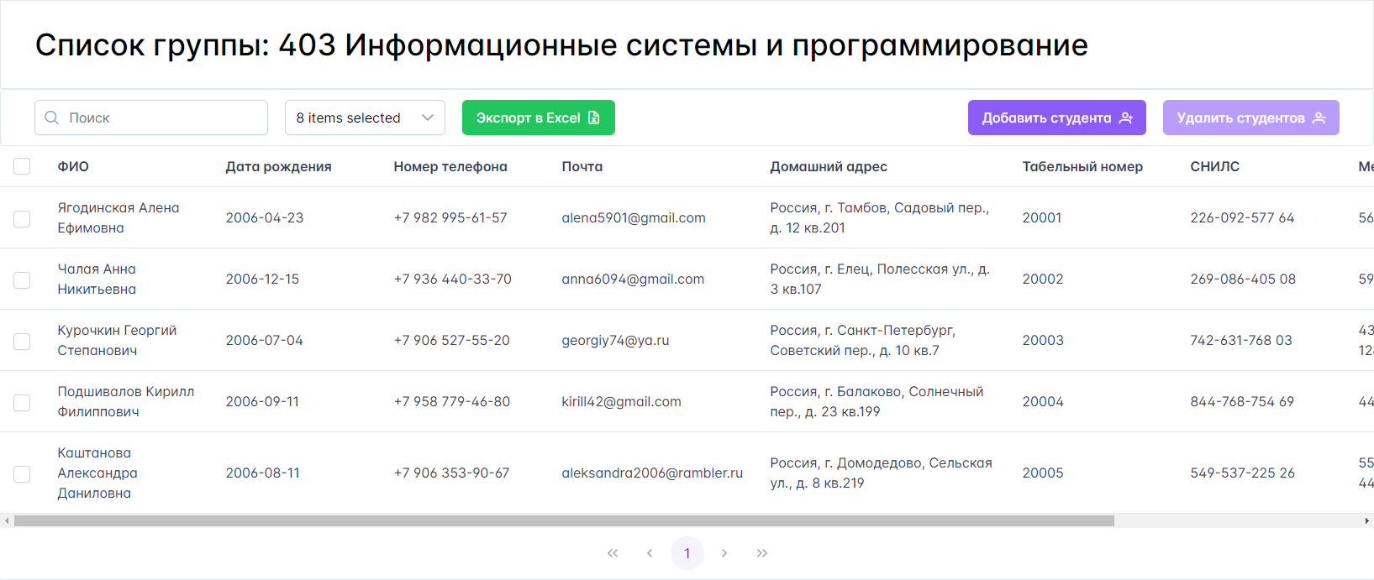

Рис. Страница раздела «Группа»

Эта страница предназначена для отображения данных о студентах и выполнения различных операций с этими данными, таких как добавление, редактирование, удаление и экспорт информации.

Страница состоит из следующих компонентов:

* верхняя часть с названием группы;
* панель элементов;
* таблица со студентами.

Чтобы найти студента по его ФИО, нужно воспользоваться полем ввода с поиском. При вводе части ФИО таблица автоматически отобразит список всех студентов, соответствующих запросу.

Справа от поля с поиском находится выпадающий список. Он предназначен для выбора тех колонок таблицы, которые будут показываться в таблице.

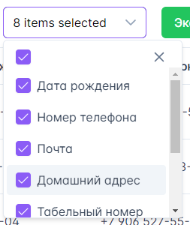

Рис. Раскрытый выпадающий список с названием столбцов таблицы

Если в названии столбца стоит галочка, то он будет отображаться в таблице. Если же галочки нет, то этот столбец будет скрыт.

Для экспорта таблицы в Excel-файл необходимо нажать на кнопку «Экспорт в Excel». После нажатия начнётся загрузка файла на устройство пользователя.

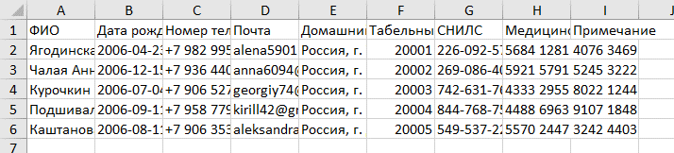

Рис. Экспортированная таблица студентов в файл Excel

В файл Excel будет скопирована информация, которая отображалась в таблице на момент клика по кнопке «Экспорт в Excel».

Если перед этим пользователь с помощью выпадающего списка скрыл некоторые столбцы таблицы, а затем экспортировал таблицу в файл Excel, то в файле будет только информация из выбранных столбцов.

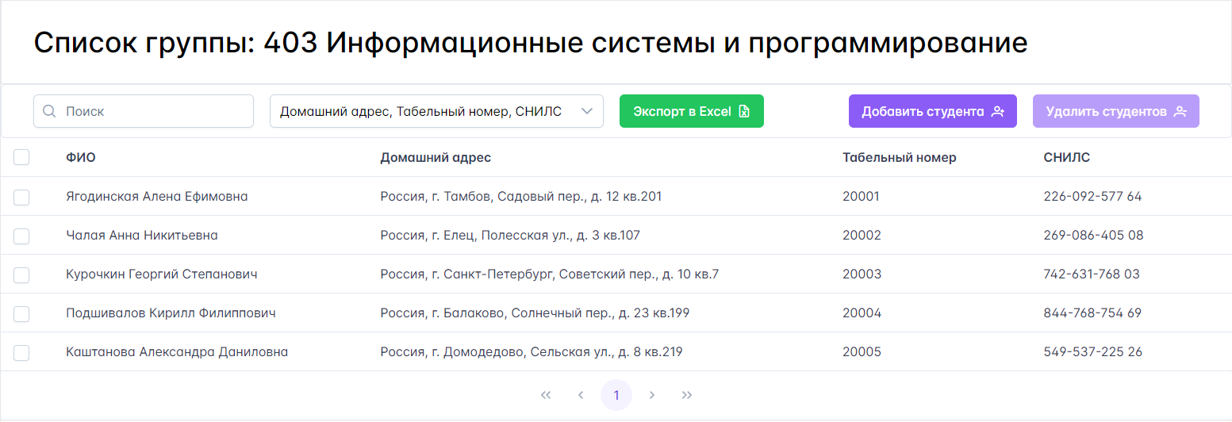

Рис. Таблица студентов с тремя выбранными колонками

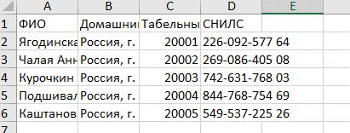

Рис. Экспортированная таблица студентов с выбранными колонками

Для того, чтобы добавить студента в таблицу, нужно нажать на кнопку «Добавить студента». После нажатия она открывает форму добавления студента:

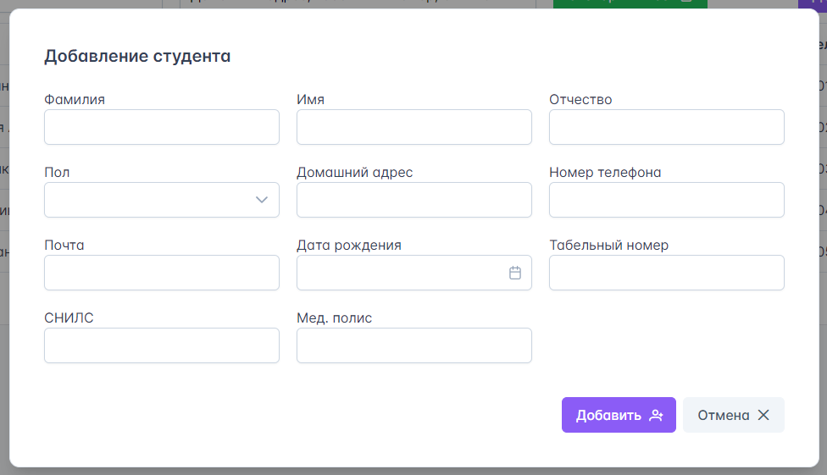

Рис. Форма добавления студента

После этого нужно будет заполнить обязательные поля: фамилию, имя и отчество, пол, домашний адрес, номер телефона, электронную почту, дату рождения и табельный номер. Затем нужно нажать кнопку «Добавить».

Если нажать на кнопку «Отмена», то форма закроется, и все данные на форме будут очищены.

Чтобы удалить студента из таблицы, сначала необходимо выделить галочками тех студентов, которых нужно удалить:

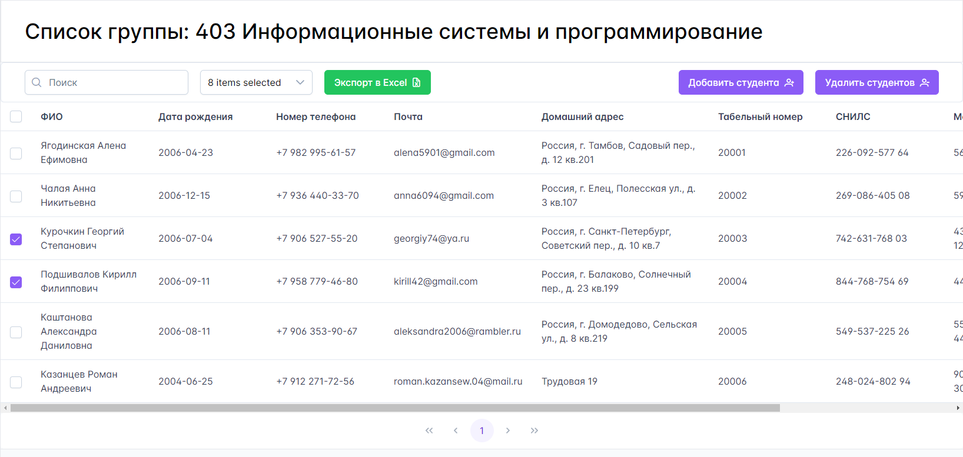

Рис. Список студентов с двумя выделенными галочками записи

После того, как будут выделены нужные записи, активной станет кнопка «Удалить студентов». При нажатии на эту кнопку появится диалоговое окно, в котором будет предложено подтвердить удаление.

Чтобы отредактировать информацию о студенте или добавить новые данные, надо выбрать строку таблицы с нужным студентом и дважды щёлкнуть по ней левой кнопкой мыши. После этого откроется страница с профилем этого студента.

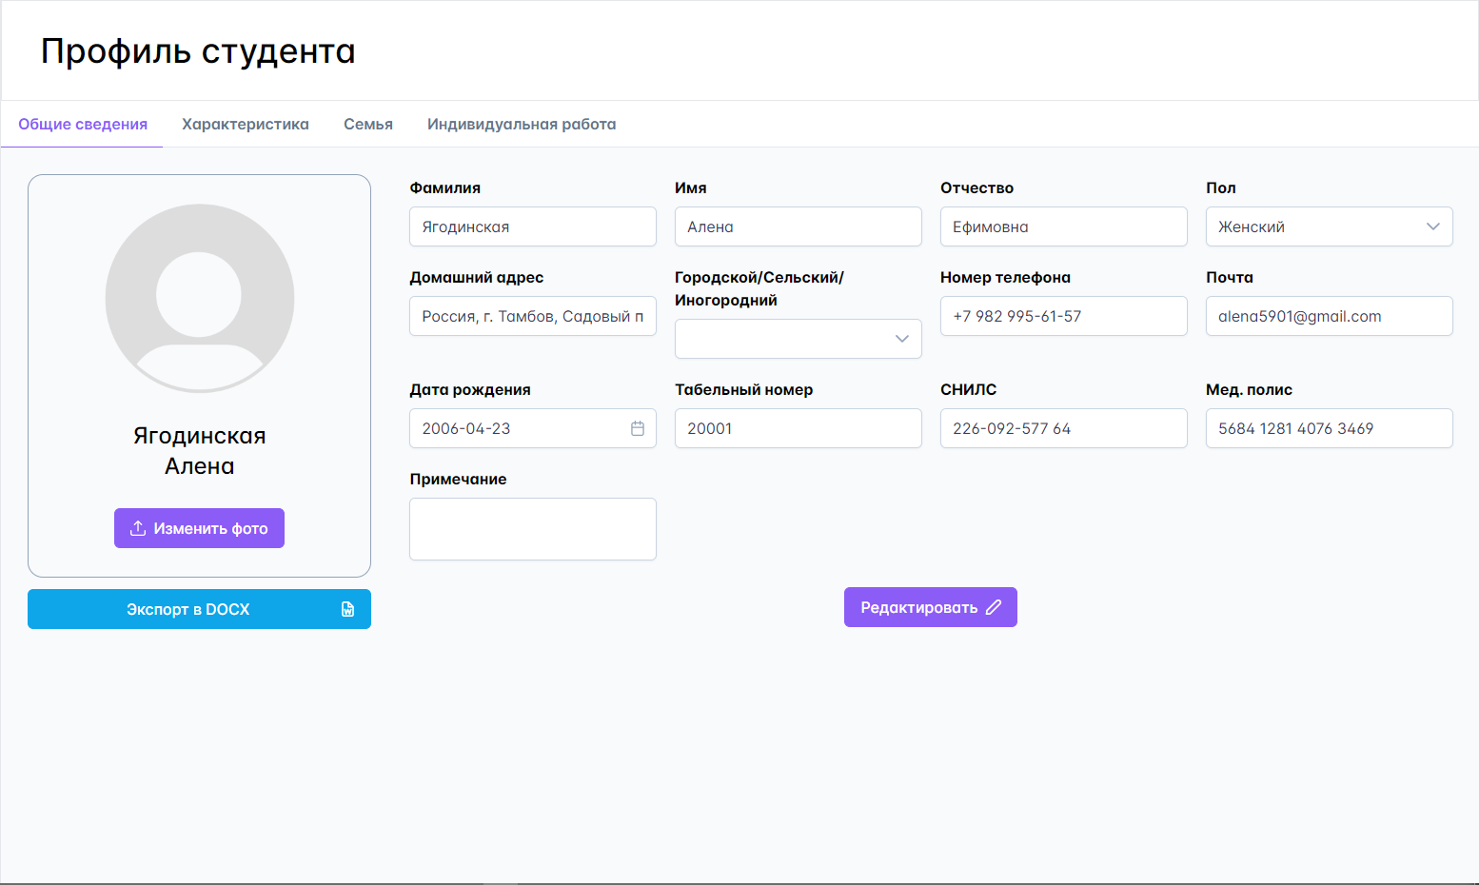

Рис. Страница профиля студента

Раздел «Общие сведения» отображает общие сведения о студенте.

Для того, чтобы редактировать информацию о студенте, необходимо кликнуть по кнопке «Редактировать». После этого действия, все поля ввода и выпадающие списки становятся активными, то есть теперь пользователь может с ними взаимодействовать и изменять написанные данные.

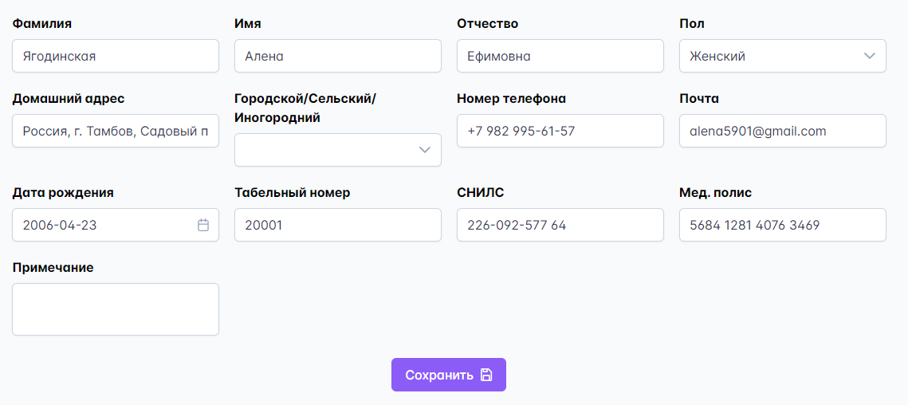

Рис. Форма с общими сведениями

Если нажать на кнопку «Отмена», то данные не будут изменены и вернутся в первоначальное состояние, которое было до изменений.

Для изменения фото студента необходимо нажать кнопку «Изменить фото». Далее откроется окно проводника, в котором пользователь находит и выбирает фото на компьютере.

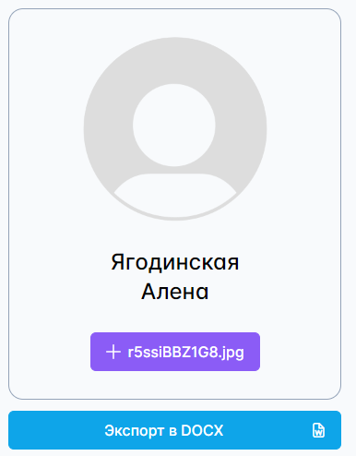

Рис. Фото профиля, состояние выбранной фотографии.

После этого кнопка изменит свою надпись на имя выбранного фото. Последним шагом останется нажать на эту кнопку ещё раз и фотография профиля будет изменена:

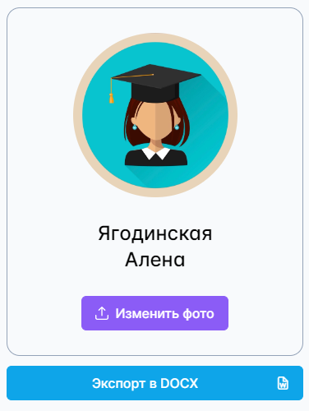

Рис. Измененное изображение профиля

Также есть возможность экспортировать общую информацию студента в файл Word. Для этого нужно нажать на кнопку «Экспорт в Word», после чего начнётся скачивание файла.

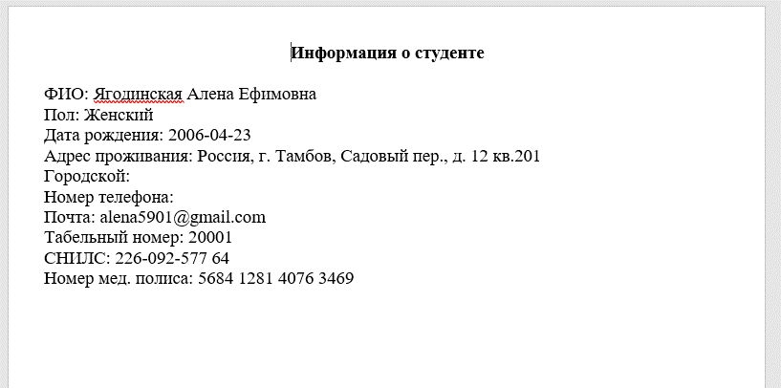

Рис. Пример файла при экспорте общей информации

Раздел «Характеристика» предназначен для написания характеристики студента. Она также имеет два подраздела: отношения обучающегося и личность обучающегося.

Подраздел «Отношения обучающегося» отображает взаимоотношения со сверстниками и отношение обучающегося к различным вещам: к учёбе, к старшим, к неудачам.

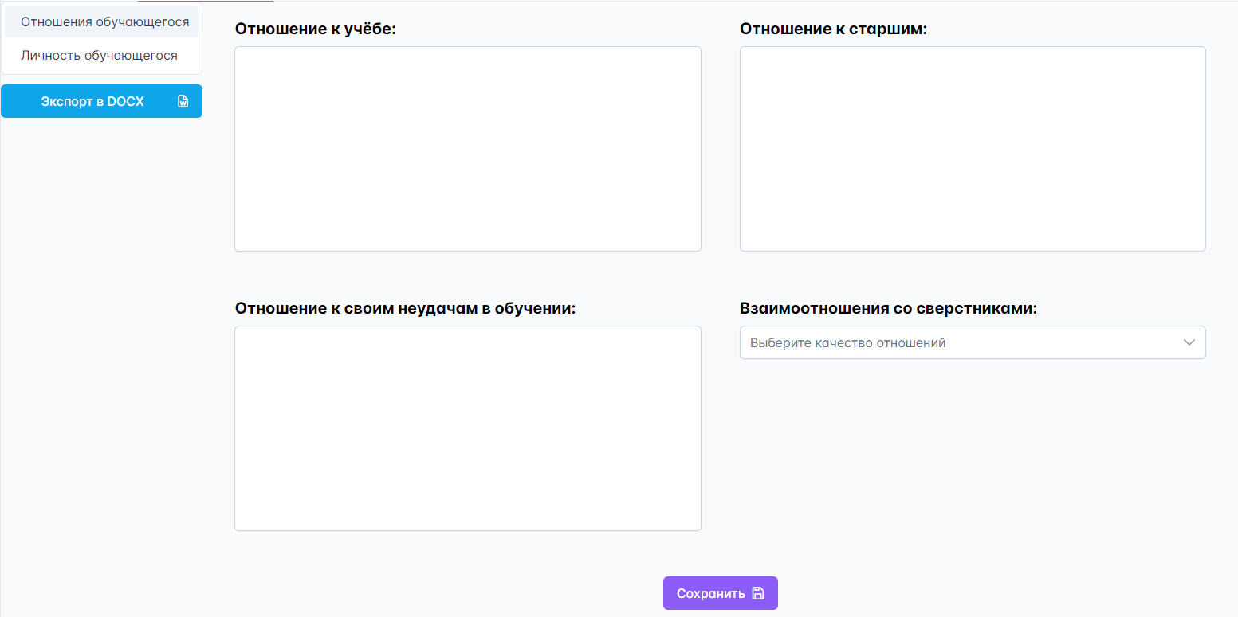

Рис. Подраздел «Отношения обучающегося»

Поля ввода и другие элементы данного подраздела изначально активны, поэтому пользователь может сразу заполнять необходимые ему поля и данные. После заполнения изменения необходимо сохранить. Чтобы это сделать, нужно нажать на кнопку «Сохранить» и подтвердить изменение.

Подраздел «Личность обучающегося» отображает следующую информацию о студенте: положительные стороны характера и личности, отрицательные стороны характера и личности, склонности, наличие правонарушений, досуг обучающегося.

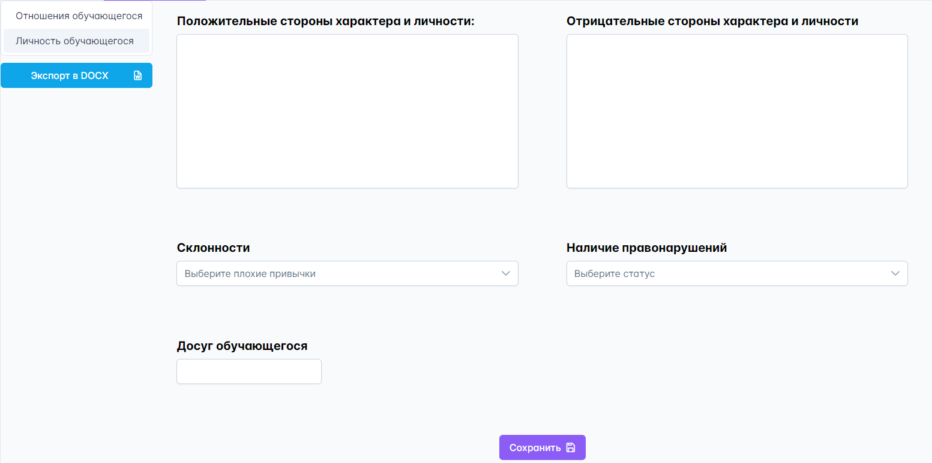

Рис. Подраздел «Личность обучающегося»

Редактирование и сохранение информации происходит идентично, как и в случае с подразделом «Отношения обучающегося».

Для экспорта характеристики в файл Word используется также кнопка «Экспорт в Word», как и в разделе «Общие сведения».

Подраздел «Семья» предназначен для ведения информации о семье студента.

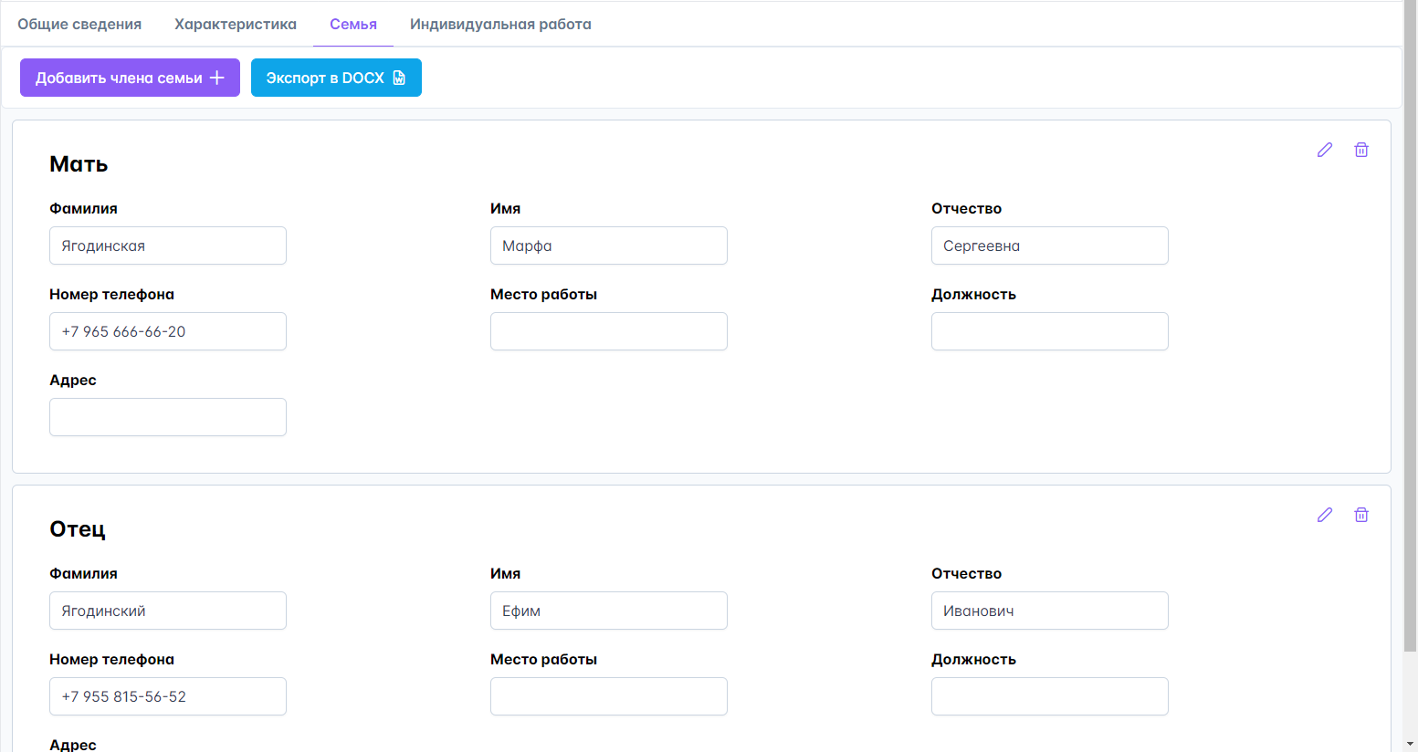

Рис. Страница со семьёй

Для добавления члена семьи студента нажать на кнопку «Добавить члена семьи». После этого откроется форма добавления члена семьи.

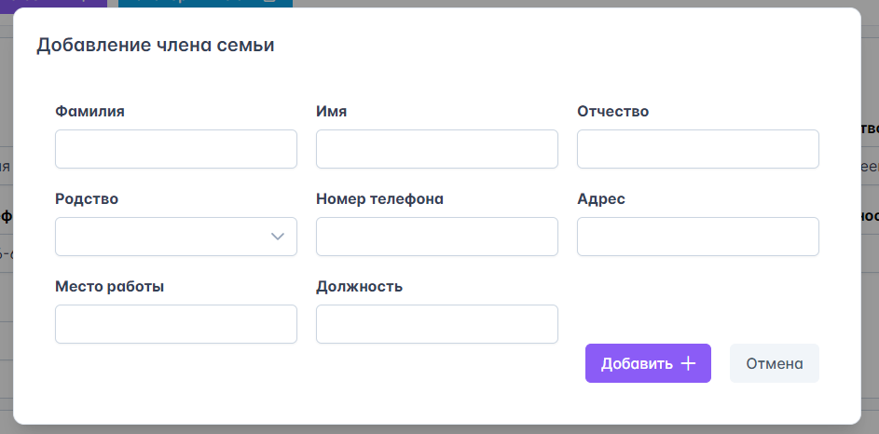

Рис. Форма добавления члена семьи

Затем необходимо заполнить обязательные поля: фамилию, имя, отчество, родство, номер телефона и нажать на кнопку «Добавить».

Для изменения информации об определённом члене семьи, необходимо нажать на иконку карандаша в правом верхнем углу карточки выбранного родственника, после чего откроется форма изменения информации.

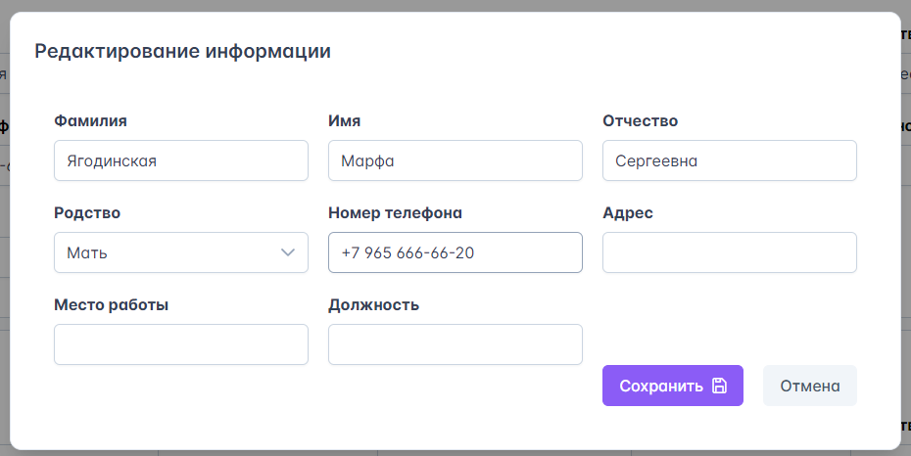

Рис. Форма изменения информации о члене семьи

Для удаления определённого родственника из списка, необходимо нажать на кнопку с иконкой корзинки в правом верхнем углу карточки. При удалении появиться диалоговое окно, в котором следом необходимо подтвердить удаление записи.

Экспорт списка членов семьи в файл Word, происходит таким же образом, как и в других разделах профиля, то есть посредством нажатия на кнопку «Экспорт в DOCX»

Раздел «Индивидуальная работа» предназначен для ведения индивидуальных работ.

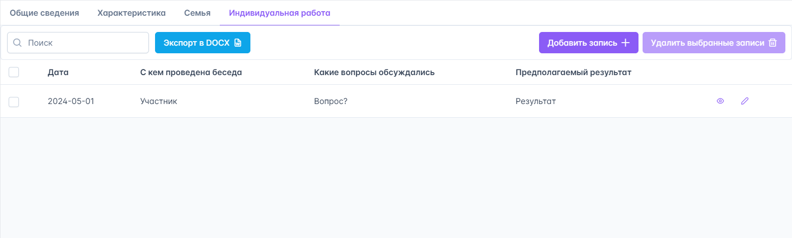

Рис. Страница с индивидуальными работами

В этом разделе также реализовано поле с поиском записи. Только в данном случае поиск осуществляется по столбцу «С кем проведена беседа» и «Какие вопросы обсуждались».

Экспортирует таблицы с индивидуальными работами в файл Word происходит также, как и в других разделах.

Для добавления записи нужно нажать кнопку «Добавить запись», после чего откроется форма добавления записи:

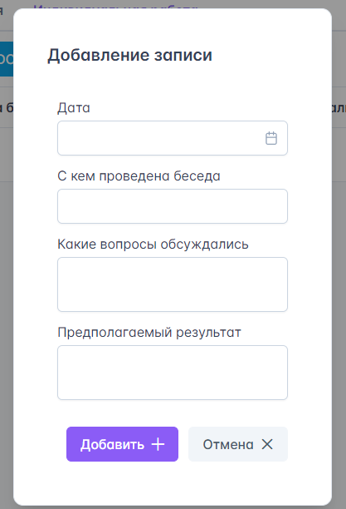

Рис. Форма добавления индивидуальной работы

Далее необходимо заполнить все поля данной формы и нажать на кнопку «Добавить».

Для того, чтобы просмотреть протокол, необходимо нажать на кнопку с иконкой глаза интересующей записи, после чего откроется форма просмотра.

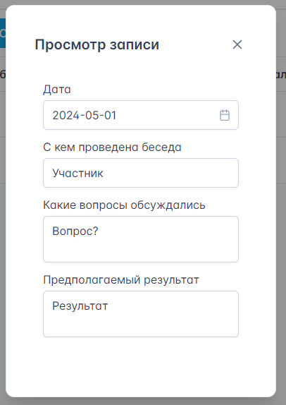

Рис. Форма просмотра индивидуальной работы

Чтобы закрыть форму просмотра, необходимо нажать на крестик в верхнем правом углу.

Для удаления определённых записей, для начала нужно выбрать необходимые записи с помощью флажка.

Удаление записей происходит аналогичным образом, как и удаление студентов.

Вторым разделом веб-приложения является «Социальный паспорт». Здесь отображается информация о разных положениях семьи и об особых положениях студентов.

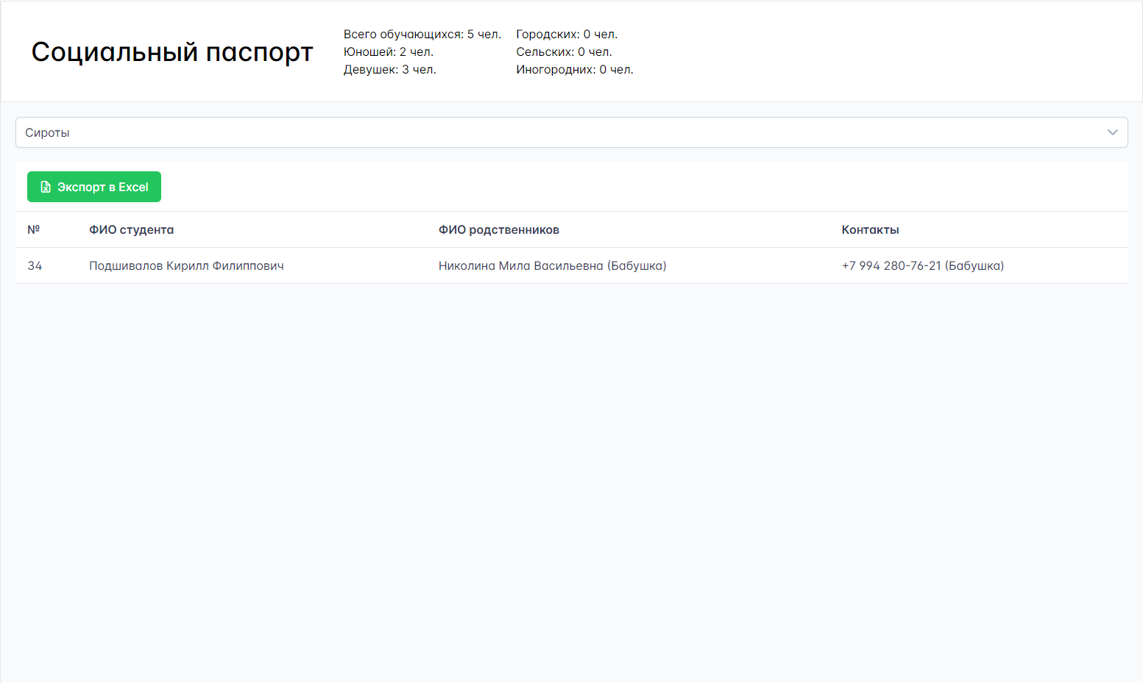

Рис. Страница с социальным паспортом

Страница состоит таких частей как:

* шапка страницы. В ней отображается общая информация о группе;
* выпадающий список. С помощью него выбирается таблица, которая необходима для просмотра
* таблица. В ней отображается список записей той таблицы, которая была выбрана в выпадающем списке.

У каждой таблицы есть кнопка «Экспорт в Excel». Она предназначена для того, чтобы экспортировать отображаемую таблицу в файл Excel.

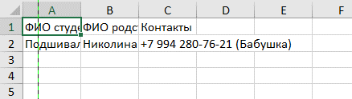

Рис. Пример экспорта таблицы в файл Excel на таблице «Сироты»

Всего насчитывается 11 таблиц. Четыре из них автоматические, такие как Сироты, Опекаемые, Неполные семьи, Многодетные семьи.

Слово «автоматические» означают, что эти таблицы формируются и заполняются сами на основе заполненных данных о студентах, конкретно раздел «Семья» в профиле студента.

Оставшиеся таблицы заполняются вручную куратором/мастером группы, а именно: Проблемные семьи; Малообеспеченные семьи; Обучающиеся, у которых родители безработные; Обучающиеся, стоящие на учете в ОППН; Обучающиеся с хроническими заболеваниями; Обучающиеся, из семей, в которых есть родители-инвалиды и Лица ОВЗ и инвалиды.

Таблицы ручного заполнения имеют немного другой вид:

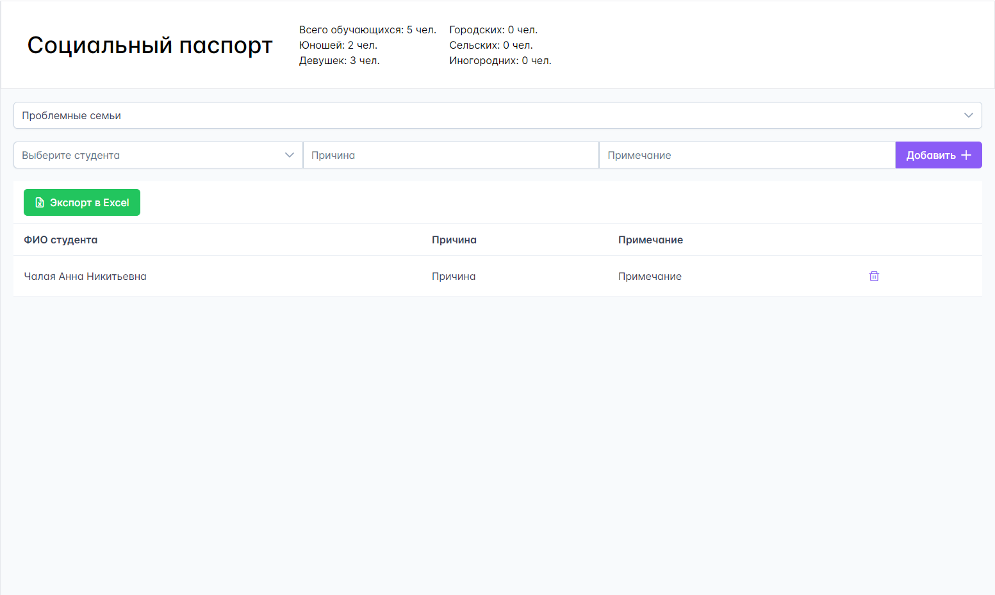

Рис. Пример таблицы с ручным заполнением

В таких таблицах после выпадающего списка появляется мини-форма. При заполнении её обязательных полей и последующего нажатия кнопки «Добавить» происходит добавление записи в данную таблицу.

Для удаления конкретной записи, необходимо нажать на кнопку с иконкой корзинки и следом появиться диалог с подтверждением удаления. Оно происходит точно также, как и в примерах выше.

И последний раздел системы – «Протоколы». Этот раздел имеет три подраздела: родительские собрания, собрания группы и классные часы.

Подраздел «Родительские собрания» предназначен для ведения родительских собраний:

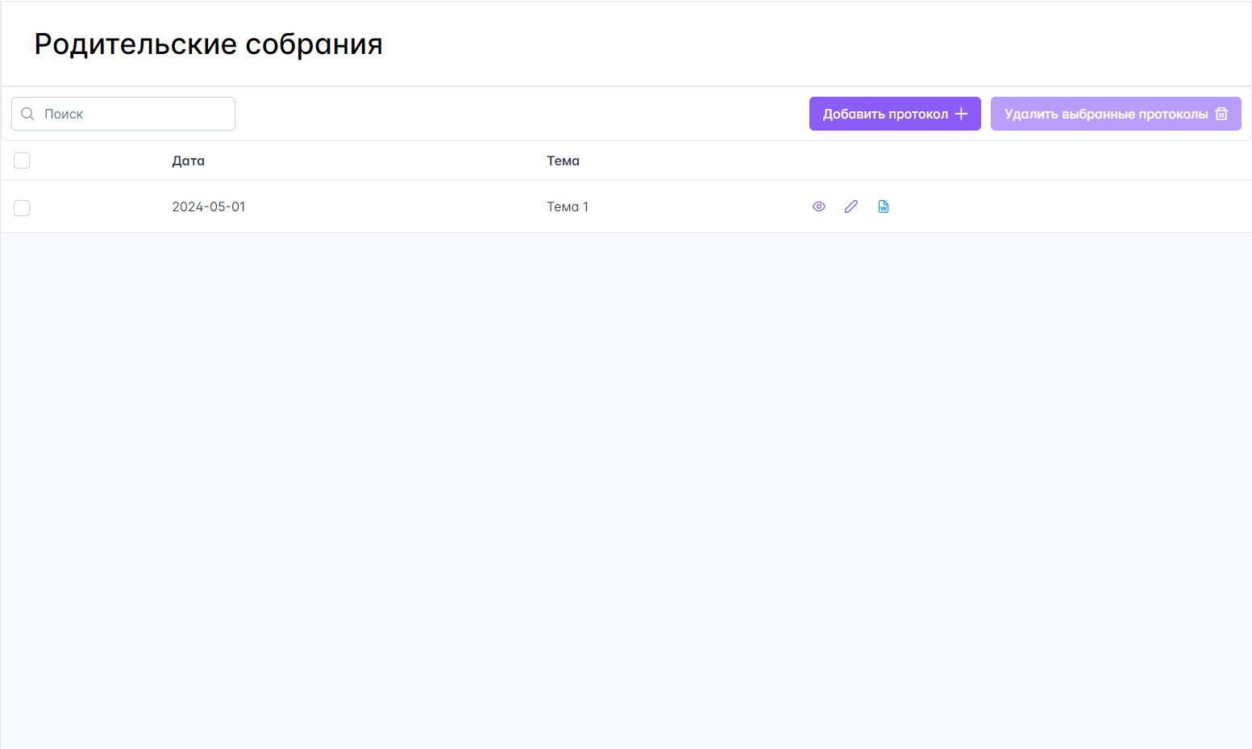

Рис. Страница с родительскими собраниями

Поиск записей в данном разделе осуществляется также, как и поиск студентов или индивидуальных работ. Одно отличие лишь в том, что поиск осуществляется по теме протокола.

Для добавления протокола необходимо нажать на кнопку «Добавить протокол».

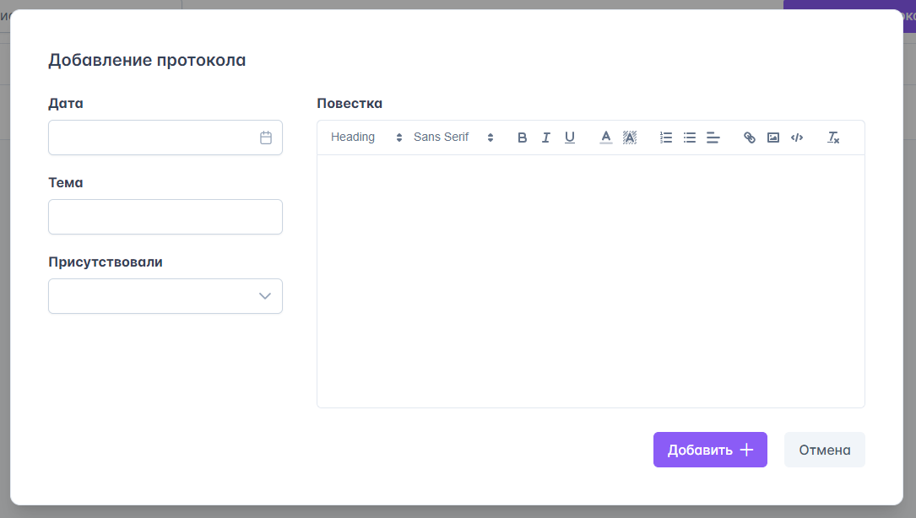

Рис. Форма добавления протокола родительского собрания

Затем, после появления формы, необходимо заполнить обязательные поля: дату и тему протокола, и нажать на кнопку «Добавить». После этого новая запись отобразиться в таблице.

Если нажать на кнопку «Отмена», то форма очистится и закроется.

Просмотр протокола происходит таким же образом, как и в разделе «Индивидуальные работы» в профиле студента.

Для того, чтобы редактировать существующую запись, нужно нажать на кнопку с карандашом в необходимой строчке таблицы. Так откроется форма редактирования записи:

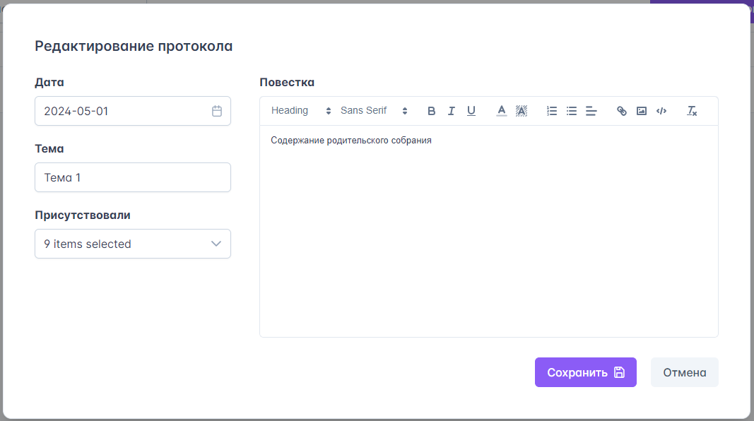

Рис. Форма редактирования протокола родительского собрания

Проверка заполнения полей и всплывающие сообщения идентичны, как и в других формах редактирования.

Для того, чтобы распечатать интересующий протокол, следует кликнуть по синей иконке в виде файлика с буквой «W», после чего начнётся загрузка файла Word.

Чтобы удалить одну или несколько протоколов, для начала нужно выбрать с помощью флажка строчки таблицы, которые необходимо удалить, после чего нажать на кнопку «Удалить выбранные протоколы» и подтвердить удаление.

Подразделы «Собрания группы» и «Классные часы» имеют идентичную функциональность, как и подраздел «Родительские собрания». Отличие их в том, что имеют разные столбцы таблицы и разные формы добавления/просмотра/редактирования протоколов.

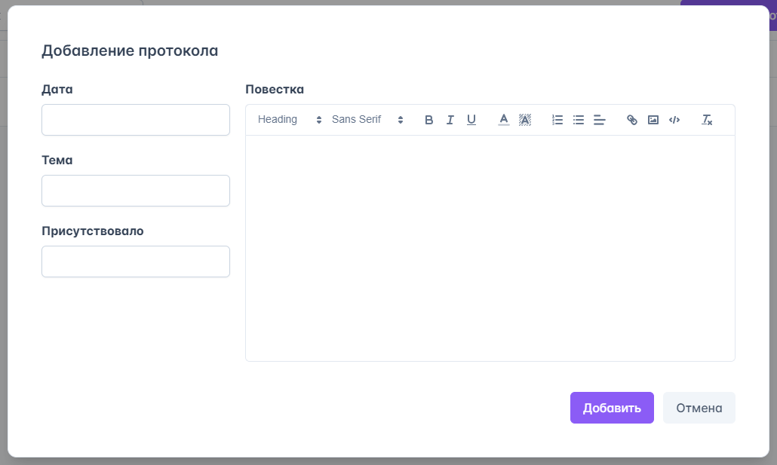

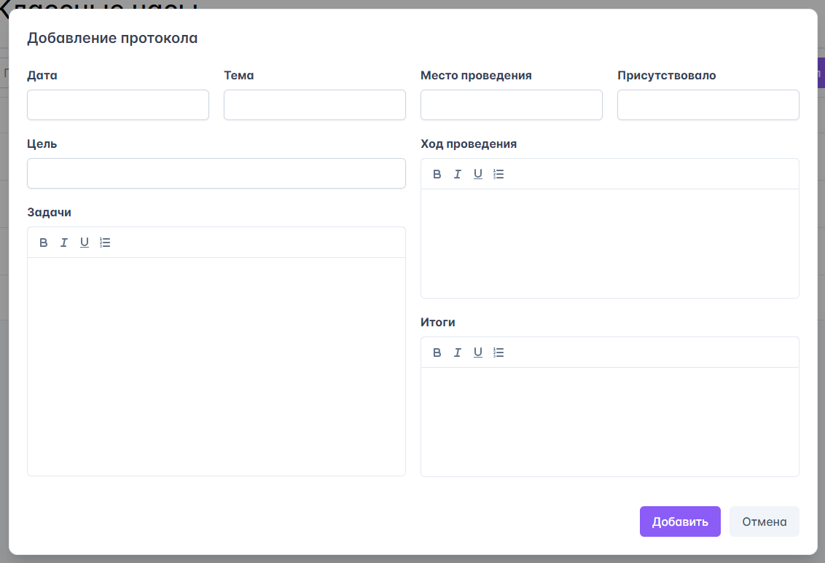

Рис. Формы добавления протоколов собрания группы и классного часа

Обязательными полями для формы добавления собрания группы являются дата тема и присутствовало.

Обязательными полями для формы добавления классного часа являются дата, тема, место проведения и присутствовало.

Сообщения оператору

При попытке входе с незаполненными полями ввода, форма авторизации изменяет свой вид.

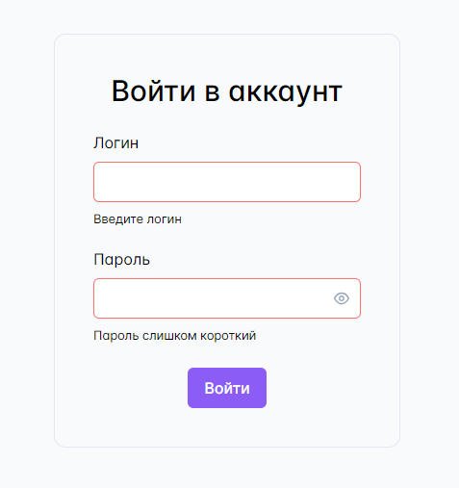

Рис. Незаполненная форма авторизации

Если заполнить все поля формы авторизации, но ввести неправильный логин, всплывет сообщение с предупреждением:

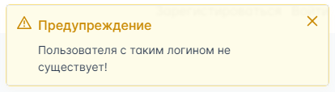

Рис. Всплывающее сообщение

Если поля заполнены, логин является верным, а пароль введён неправильно, то выйдет следующее сообщение:

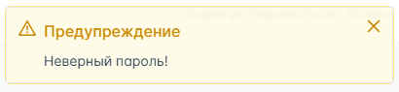

Рис. Всплывающее сообщение

Если не заполнить поля ввода в форме регистрации и попытаться зарегистрироваться, форма приобретёт следующее состояние:

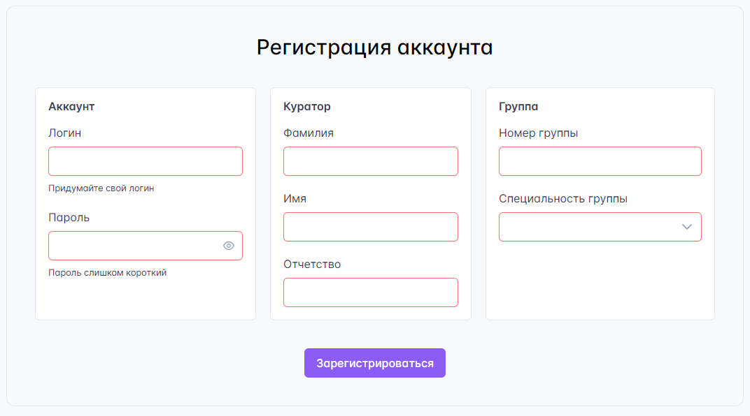

Рис. Форма регистрации с незаполненными полями

Если логин, который пользователь указал, уже имеется в базе данных, то появиться предупреждение об этом:

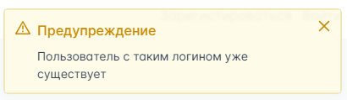

Рис. Всплывающее сообщение

Если при добавлении записи остались неверно заполненные или пустые обязательные поля и пользователь попытается добавить запись, то всплывёт следующее сообщение:

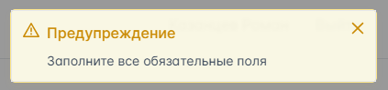

Рис. Сообщение с предупреждением

Если при добавлении студента какое-то из уникальных свойств уже будет присуще другому студенту, то появиться соответствующее предупреждение, которое прервёт добавление студента. Уникальными полями студента является номер телефона, почта, табельный номер, СНИЛС и медицинский полис.

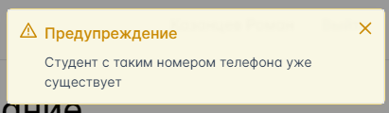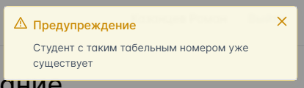

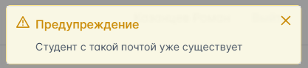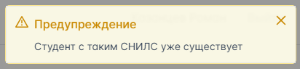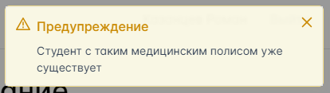

Рис. Сообщения с предупреждениями

После добавления, новый студент появиться в конце таблицы со студентами и появится сообщение об успешном добавлении студента:

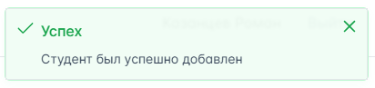

Рис. Сообщения после успешного добавления студента

При успешном добавлении члена семьи появиться сообщение об успешном добавлении:

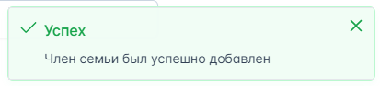

Рис. Сообщения после успешного добавления члена семьи

При успешном добавлении записи всплывет сообщение об успешном добавлении:

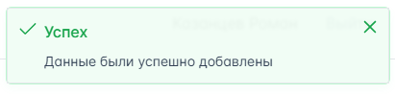

Рис. Сообщения после успешного добавления записи

При успешном изменении записи будет всплывать следующее сообщение:

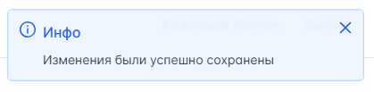

Рис. Сообщения после успешного изменения данных

Если пользователь не заполнит обязательные поля формы, либо поле будет неправильно заполнено, то соответствующие поля будут обведены красным цветом и появиться сообщение с предупреждением о заполнении всех обязательных полей:

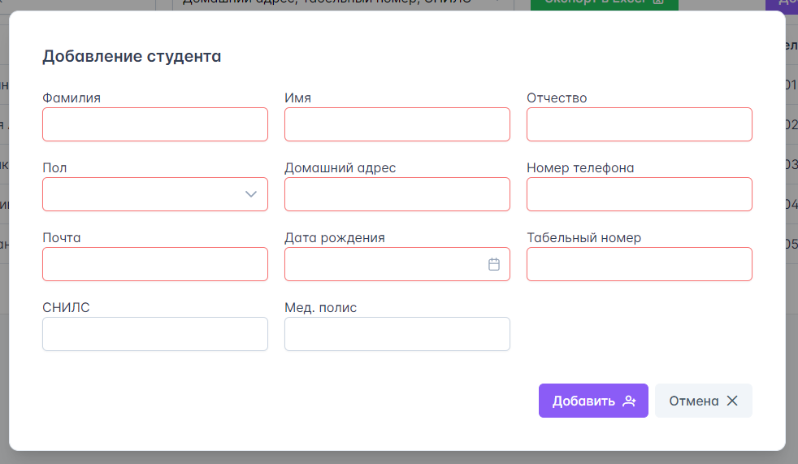

Рис. Пример попытки добавления записи без заполнения обязательных полей

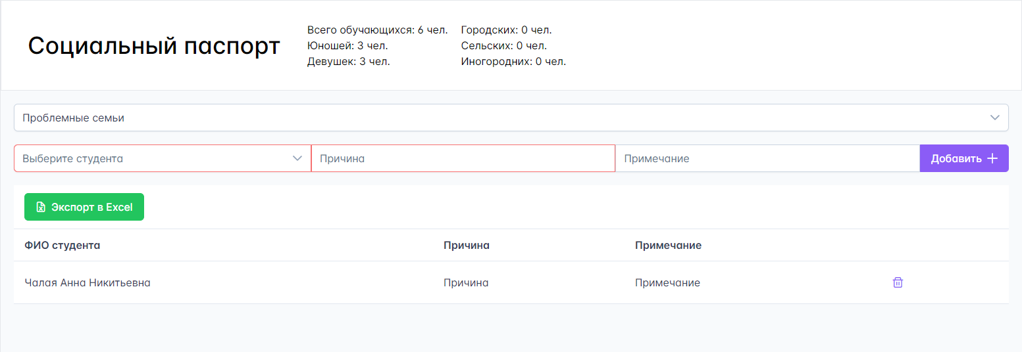

Рис. Пример попытки добавления записи без заполнения обязательных полей в разделе «Социальный паспорт»

Если пользователь оставит обязательные поля пустыми или же если обязательные поля не пройдут проверку на корректность данных и в таком состоянии попытается сохранить изменённые данные, то данные поля выделяться красным цветом, а также появиться всплывающее сообщение с предупреждением о заполнении всех обязательных полей.

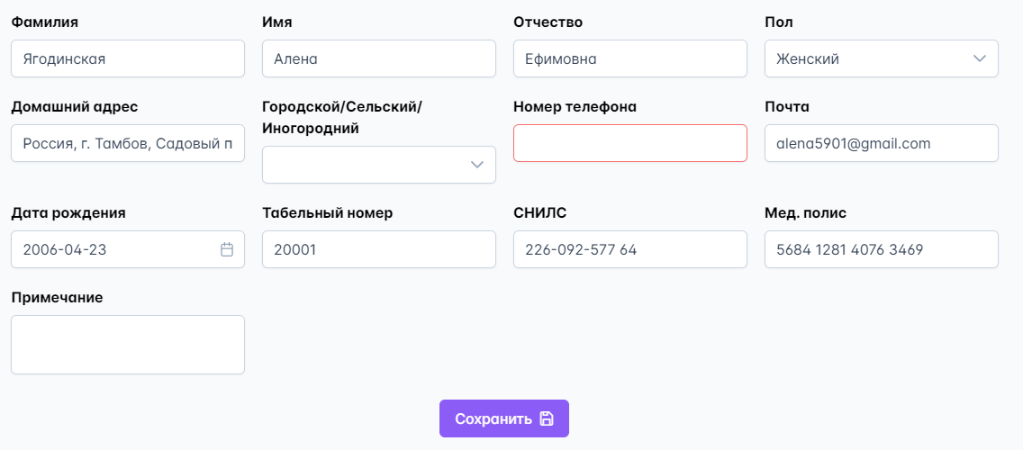

Рис. Пример попытки изменения записи с пустым обязательным полем

При изменении записи каждый раз будет появляться следующее диалоговое окно для подтверждения изменения записи

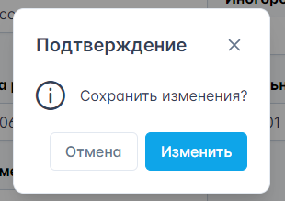

Рис. Диалоговое окно для подтверждения изменения записи

Если нажать на кнопку «Изменить», то запись будет изменена в базе данных. Если нажать на кнопку «Отмена», то запись не будет изменена и вернуться данные, которые были до попытки изменения.

При удалении записи или записей будет всплывать диалоговое окно для подтверждения удаления записи:

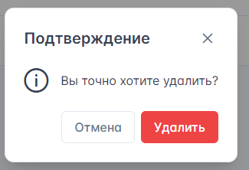

Рис. Диалоговое окно для подтверждения удаления записи

Если нажать на кнопку «Удалить», то запись окончательно будет удалена из базы данных. Если нажать на кнопку «Отмена», то запись не будет удалена.